SURAT KETERANGAN PENGECEKAN PLAGIARISME
Setelah melalui proses pengecekan dengan menggunakan aplikasi Turnitin, maka kami
Lembaga Penelitian dan Pengabdian kepada Masyarakat (LPPM) IAKN Toraja dengan ini
menerangkan bahwa skripsi yang ditulis oleh:
Nama Penulis
NIRM
Judul Skripsi
: Yosep Sa’bu
: 2020175545
: Kajian Sosio-Historis Tentang Pergeseran Makna Adu
Ayam Dalam Kehidupan Masyarakat Toraja Di Lembang
Leatung Matallo
Tanggal Pemeriksaan
: 02 Februari 2022
Similarity
: ^/o¹
Dinyatakan MEMENUHI SYARAT ambang batas toleransi. Jika di kemudian hari
ditemukan kekeliruan karena keterbatasan aplikasi, seperti adanya kesamaan dengan karya
ilmiah yang lain yang lebih awal mendapatkan pengakuan sebagai hak cipta (misalnya: karya
ilmiah tersebut belum publish secara Online), maka semua konsekuensi yang ditimbulkan
menjadi tanggung jawab penulis skripsi.
Demikian surat keterangan ini, untuk dipergunakan sebagaimana mestinya.
Tana Toraja, 02 Februari 2022
Penulis Skripsi

^23^32AJX695958678
Yosep Sa’bu
:NIRM 2020175545
Ketua LPPM IAKN Toraja
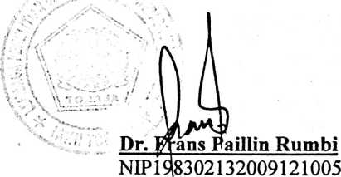
¹ Maksimal 19%
iv

